Probar antes de adquirir: igus aumenta la simplicidad del "Low Cost Automation" con aplicaciones, un metaverso y nuevos cobots
igus presentará el futuro de la ingeniería mediante la innovación digital en la feria Hannover Messe 2023

igus acelera el ritmo de la automatización económica y logra que su implementación sea más fácil y asequible que nunca: la combinación de un hardware económico y las nuevas tecnologías digitales pone el futuro de la automatización al alcance de cualquier usuario. Una prueba de ello son el ReBeLmini, un cobot disponible por 4.398,90 €, y el software RBTXperience, que permite programar fácilmente robots industriales. El iguverso virtual ofrece el terreno de juego perfecto para la puesta en marcha de aplicaciones y la programación de robots y después hacerlas realidad.

La Hannover Messe es siempre un punto de encuentro importante para las últimas novedades del sector. Un año más, igus presentará productos y soluciones digitales que ayudan a las empresas a mejorar sus productos y reducir costes. Un ejemplo de automatización económica son los nuevos cobots, programas informáticos y mundos virtuales paralelos que garantizan que incluso los inexpertos en robótica puedan iniciarse en la automatización económica en muy poco tiempo. El punto de partida del hardware es un robot de plástico igus, como el nuevo ReBeLmini, un auténtico cobot Plug and Play a un precio de solo 4.398,90 €, incluido el software de control y la fuente de alimentación. El ReBeLmini dispone de cinco ejes, pesa 4 kg, tiene un alcance de 310 mm, puede transportar cargas de hasta 0,5 kg y alcanza una velocidad de siete ciclos de picking por minuto con una repetibilidad de +/- 1 mm. Además, es especialmente adecuado para su uso en espacios reducidos, como los de automatización de pruebas o control de calidad de cámaras, y también puede utilizarse para aplicaciones suspendidas.

Ingeniería de última generación combinada con herramientas digitales
Las nuevas herramientas digitales de igus ayudan a las empresas a configurar, integrar y controlar su hardware robótico individual de forma rápida y sencilla. Siguiendo la idea de «probar antes de comprar», el nuevo software RBTXperience permite a los usuarios combinar y probar cámaras, pinzas y robots, pero también bastidores de máquinas y cintas transportadoras, con un modelo 3D, de forma tan sencilla como en un juego de ordenador. Los componentes y superestructuras pueden arrastrarse y soltarse como quiera el diseñador, siempre con garantía de compatibilidad y un precio instantáneo, y los archivos CAD pueden descargarse a su propio software de planificación con un solo clic. «Al inicio de la Hannover Messe, guardaremos en nuestra base de datos todas las soluciones de automatización configuradas en la herramienta online y las pondremos a disposición de otros clientes como plantilla de diseño. Esto nos proporcionará una enorme comunidad de diseño», afirma Alexander Mühlens, responsable de Low Cost Automation de igus. Más de 300 soluciones están ya disponibles en el marketplace online RBTX como fuente de inspiración para su imitación inmediata, y el 95% de ellas tienen un coste de inversión inferior a 12.000 €. Pero igus simplifica no solo la configuración, sino también el control de la automatización económica. La empresa alemana ofrece un nuevo software intuitivo, AnyApp, que permite definir secuencias de movimiento de robots de forma intuitiva, por ejemplo, del robot ReBeL en 30 a 60 minutos, incluso sin conocimientos de programación. Este software, que también se presentará en la Hannover Messe 2023, es especialmente adecuado para empresas que combinan robots de distintos fabricantes en soluciones de automatización, pero que no desean dominar varios paquetes de software de control.

El iguverso: Alcanzar de manera dinámica el máximo rendimiento en ingeniería en el mundo virtual
Otro paso de desarrollo es el iguverso, que puede experimentarse en el nuevo stand digital del pabellón 17. Usuarios de todo el mundo pueden interactuar y colaborar virtualmente en proyectos sin estar físicamente presentes, lo cual no solo ahorra tiempo, sino que también es más sostenible porque no hay necesidad de desplazamientos. El iguverso es un mundo de colaboración y una herramienta digital que puede apoyar a las empresas en todos sus desarrollos técnicos. Las tecnologías de realidad extendida (RX), como la realidad virtual (RV) y la realidad aumentada (RA), permiten planificar, controlar y probar soluciones de automatización en el espacio virtual. De esta forma, los empleados pueden acceder a distancia a entornos de trabajo peligrosos o incómodos sin estar físicamente en el lugar.
Esta innovación brinda a las empresas la oportunidad de hacer más seguro su entorno de trabajo, generando una mayor satisfacción y motivación de los empleados y facilitando la contratación de nuevos especialistas. «En el futuro, veremos cómo la gente trabaja en colaboración en el metaverso y controla robots a distancia desde mundos virtuales. Esto cambiará nuestra forma de trabajar juntos», afirma Marco Thull, activista de marketing senior de igus GmbH. igus ofrecerá a las empresas herramientas digitales como simulaciones, previsiones y análisis de datos, yendo más allá de lo que puede hacer la automatización económica para que sus procesos sean más rápidos y asequibles. «Las nuevas tecnologías no tienen fin. Debemos seguir centrándonos en estas preguntas: ¿Qué gana el cliente? ¿Es útil o podemos prescindir de ello?», afirma Thull. Y añade: «La interacción de hardware de bajo coste, software y realidad extendida en combinación con la inteligencia artificial permitirá a los clientes mejorar continuamente sus máquinas y sistemas y adaptarlos rápidamente a las necesidades de sus clientes; una enorme ventaja competitiva».

Imágenes:

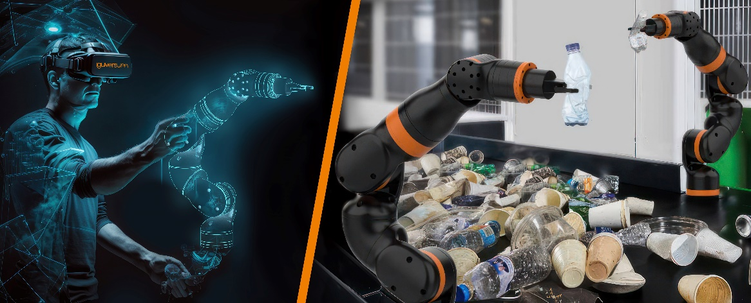
Imagen PM1123-1
Probar antes de comprar: Ahora puede configurar virtualmente el cobot ReBeL en el iguverso, la nueva herramienta digital de igus, y controlarlo a distancia. Esta es solo una de las muchas opciones que facilitarán aún más a los usuarios de robótica de igus iniciarse en la automatización económica en el futuro. (Fuente: igus GmbH)

CONTACTO:

Genoveva de Ros Alexa Heinzelmann
Content Manager Head of International Marketing

igus® S.L.U. igus® GmbH
Crta./ Llobatona, 6 Spicher Str. 1a
Polígono Noi del Sucre 51147 Cologne
08840 Viladecans – Barcelona Tel. 02203 / 9649-7273
Tel. 935 148 175 aheinzelmann@igus.net
Fax 936 473 951 www.igus.eu/press
gderos@igus.net

SOBRE IGUS:

igus GmbH desarrolla y produce los motion plastics, plásticos de alto rendimiento libres de lubricación que mejoran la tecnología y reducen los costes de las aplicaciones móviles. Se trata de una empresa líder mundial en cadenas portacables, cables altamente flexibles, cojinetes lineales y de fricción y conjuntos de tuerca y husillo fabricados en polímeros optimizados. La compañía familiar con sede en Colonia, Alemania, está presente en 31 países y cuenta con más de 4.900 trabajadores en todo el mundo. En 2021, igus generó una facturación de 961 millones de euros. Las investigaciones realizadas en el mayor laboratorio de pruebas del sector permiten desarrollar innovaciones constantemente y ofrecer más seguridad a los usuarios. Hay un total de 234.000 artículos disponibles en stock con vida útil calculable online. En los últimos años, la empresa se ha expandido mediante la creación de nuevas unidades de negocio como, por ejemplo, la plataforma RBTX de componentes robóticos para rodamientos de bolas, accionamientos para robots e impresión 3D o los smart plastics para la Industria 4.0. Entre sus inversiones ambientales más importantes se encuentra el programa «chainge», que hace posible el reciclaje de las cadenas portacables, y la colaboración con una empresa que produce petróleo a partir de residuos plásticos.

Los términos "igus", “Apiro”, "chainflex", "CFRIP", "conprotect", "CTD","drygear", "drylin", "dry-tech", "dryspin", "easy chain", "e-chain", "e-chain-systems", "e-ketten", "e-kettensysteme", "e-skin", "e-spool”, "flizz", “ibow”, “igear”, "iglidur", "igubal", “kineKIT”, "manus", "motion plastics", “print2mold”, "pikchain", "plastics for longer life", "readychain", "readycable", “ReBeL”, "speedigus", "tribofilament“, "triflex", "robolink", “xirodur”, y "xiros" son marcas legalmente protegidas en la República Federal de Alemania y en otros países en el caso que proceda.

